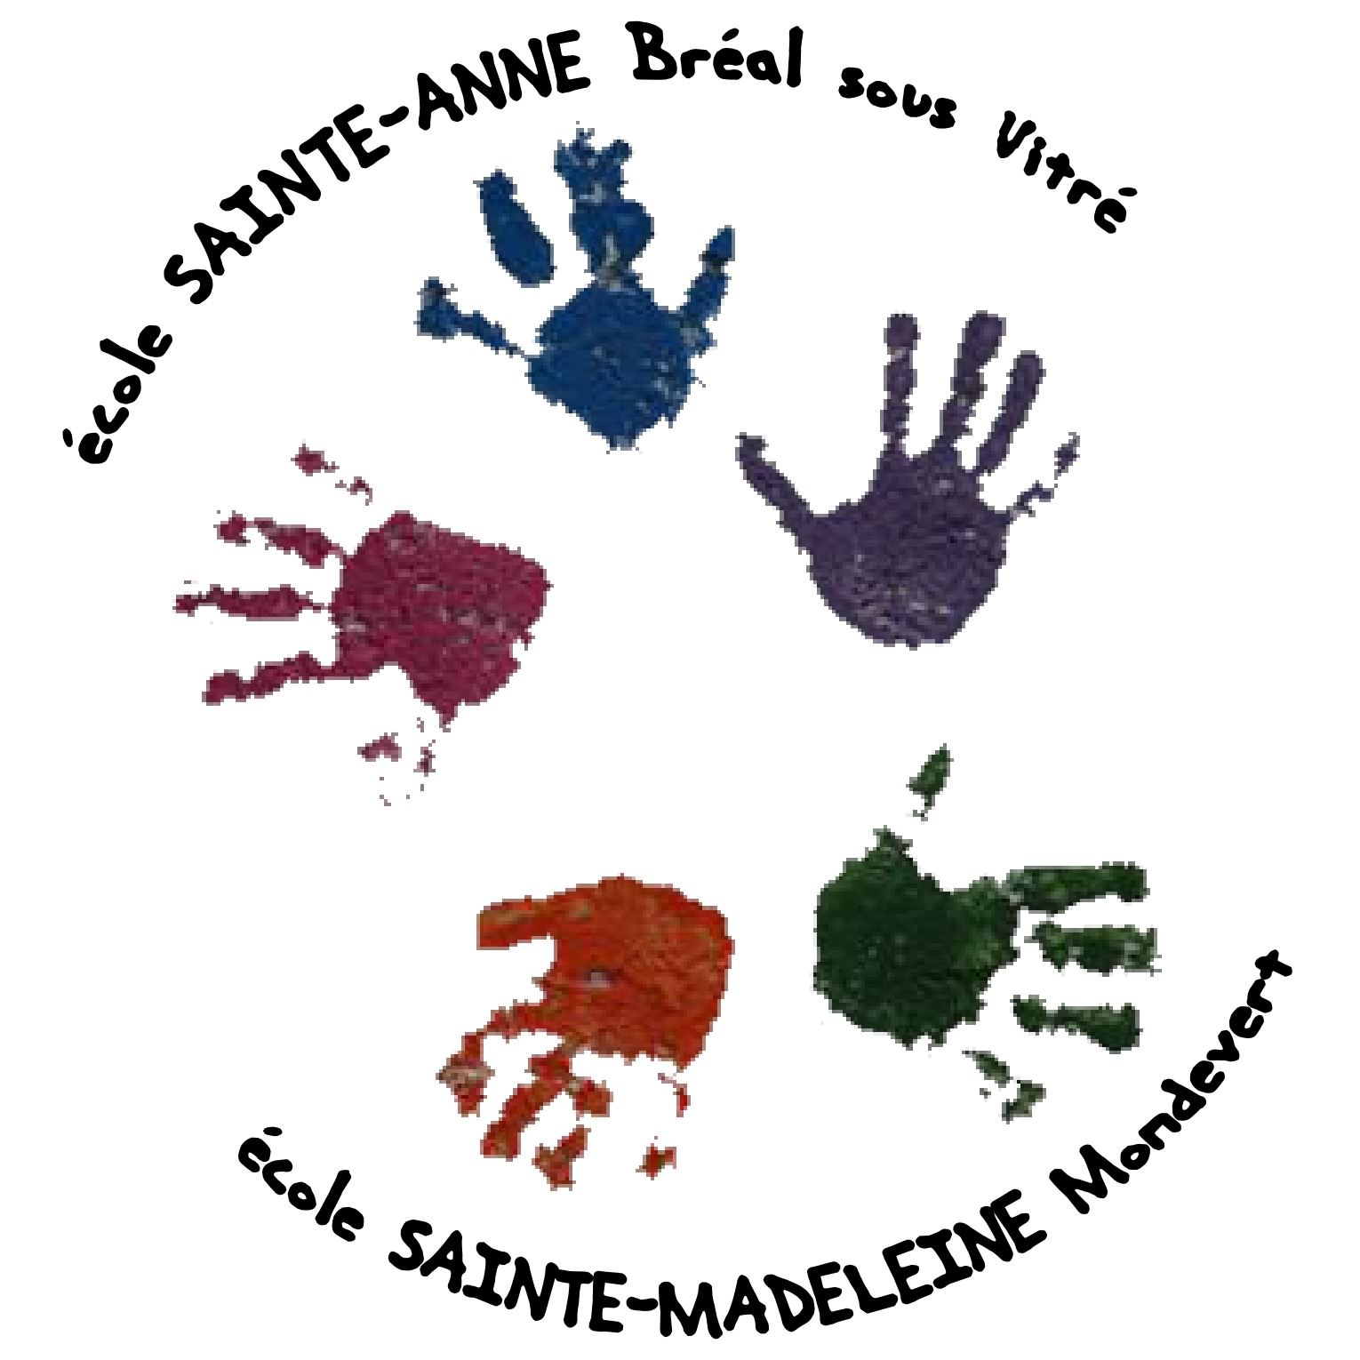

RPI Bréal sous Vitré / Mondevert
16, rue de la forêt
35370 Mondevert
Tel : 02.99.49.41.19
eco35.ste-madeleine.mondevert@enseignement-catholique.bzh
__________________________________________________________________________________

Chers parents,
Afin de respecter le protocole sanitaire au 2 novembre 2020, voici les mesures prises dans les deux écoles du RPI :
- Les parents s’engagent à prendre la température de leur enfant avant l’arrivée à l’école et de ne pas le mettre si celle-ci dépasse 38°, dans ce cas prévenir l’école.
- Port du masque obligatoire du CP au CM2, pour les élèves qui mangent à la cantine en prévoir un de rechange pour l’après-midi + un petit sac dans le cartable pour rapporter celui utilisé le matin.
- Les gestes barrières sont renforcés à l’école : lavage des mains et distanciation.
- Pour tous ceux qui prennent le car il n’y a aucun changement sauf le port du masque pour les élèves du CP au CM2.
- Pour ceux qui viennent par leur propre moyen : merci d’arriver pour l’heure de rentrée en classe soit 8h45 et 13h30 et pas après afin de respecter les horaires. Le plan Vigipirate est renforcé, nous devons fermer le portail et ne pouvons nous déplacer sans cesse pour ouvrir aux retardataires. Merci de votre compréhension.
- Pour les familles qui ont des enfants dans les 2 communes prévoir que son dernier enfant arrive au plus tard à 8h45 dans son école.
- Dans tous les cas, les élèves se rendent directement dans leur classe.
- Il y aura bien un service de cantine Convivio le midi mais pour ceux qui le peuvent, merci de récupérer votre enfant afin que nous puissions respecter au mieux la distanciation physique à table. En effet depuis début septembre nous comptabilisons plus de 90% des élèves de chaque école qui déjeunent à la cantine. Nous ne sommes pas en mesure de faire 2 services par manque de personnel et de temps.
- Nous avons eu une tolérance en ce début d’année pour l’apport de cartes de collection à l’école, mais ce sera interdit à la reprise. Aucun échange entre enfant, seul les livres ou cahiers de coloriage sont acceptés à partir du moment où chacun garde le sien.
L’école est obligatoire pour tous et ne s’effectuera à distance que si une classe ou l’école ferme.

Nous mettrons tout en œuvre pour que cette reprise se passe dans les meilleures conditions possibles pour tous.
Bien Cordialement,
Florence Trohel,
Chef d’établissement du RPI

